 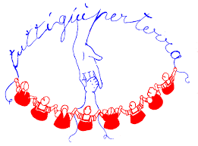

***“SPORTELLO DI ASCOLTO E ORIENTAMENTO PSICOLOGICO”***

*- Realizzato dalla* ***Cooperativa Tutti giù per Terra*** *e condotto da un team di* ***psicologi****, coordinato da uno -****Psicoterapeuta*** *ad indirizzo Cognitivo Interpersonale.*

***A chi è rivolto?***

**Agli alunni:**

• che vivono un disagio rispetto alle relazioni con i compagni

• che avvertono difficoltà nel rapporto con alcuni docenti e nell’approccio allo studio

• che attraversano problematiche familiari al momento difficili da sostenere

**A docenti:**

• che vivono con difficoltà il rapporto con i colleghi o con diversi organi competenti dell’Istituto

• che attraversano un disagio personale

• che avvertono difficoltà nella gestione della classe di competenza

**A Genitori:**

• che stanno attraversando difficoltà nella gestione del proprio ruolo genitoriale

**Per ogni necessità c’è qualcuno che ti ascolta!**

**Il Servizio è attivo** **ogni Giovedì**

**dalle ore 11.30 alle ore 13.00 presso l’Istituto Comprensivo D.R. Chiodi**

***Recapiti utili per chiedere un appuntamento***

**- Contattare la Prof.ssa Monica Donzelli**

**- Contattare la Coop.“Tutti giù per Terra”: 06.89670786**

**E-mail della Cooperativa: segreteria@tuttigiuperterra.org**